Табель посещаемости кружка «Бумажные кружева»
старшая логопедическая группа
месяц: сентябрь

№ | ФИ ребенка
1
2
3
4
5
6
7
8
9
10
 | Количество детей

Табель посещаемости кружка «Бумажные кружева»
старшая логопедическая группа
месяц: октябрь

№ | ФИ ребенка
1
2
3
4
5
6
7
8
9
10
 | Количество детей

Табель посещаемости кружка «Бумажные кружева»
старшая логопедическая группа
месяц: ноябрь

№ | ФИ ребенка
1
2
3
4
5
6
7
8
9
10
 | Количество детей

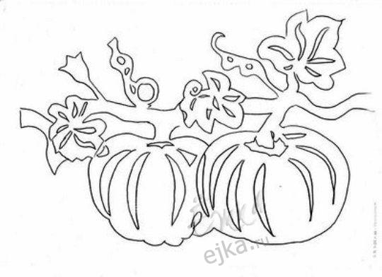
Табель посещаемости кружка «Бумажные кружева»
старшая логопедическая группа
месяц: декабрь

№ | ФИ ребенка
1
2
3
4
5
6
7
8
9
10
 | Количество детей

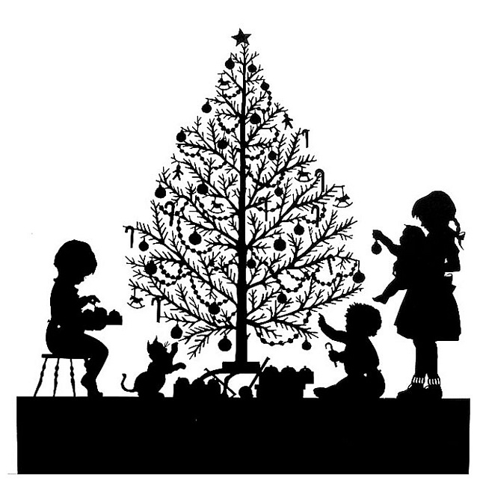
Табель посещаемости кружка «Бумажные кружева»
старшая логопедическая группа
месяц: январь

№ | ФИ ребенка
1
2
3
4
5
6
7
8
9
10
 | Количество детей

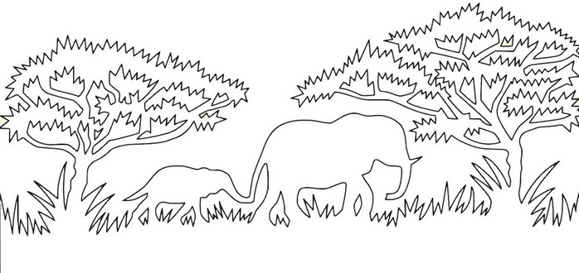
Табель посещаемости кружка «Бумажные кружева»
старшая логопедическая группа
месяц: февраль

№ | ФИ ребенка
1
2
3
4
5
6
7
8
9
10
 | Количество детей

Табель посещаемости кружка «Бумажные кружева»
старшая логопедическая группа
месяц: март

№ | ФИ ребенка
1
2
3
4
5
6
7
8
9
10
 | Количество детей

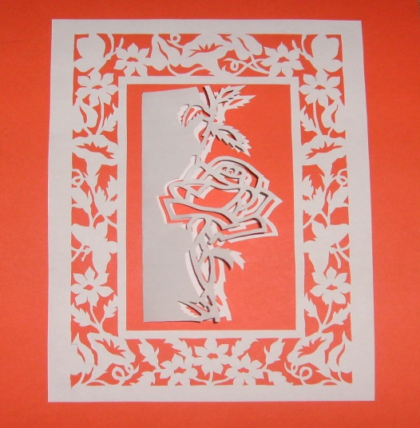

Табель посещаемости кружка «Бумажные кружева»
старшая логопедическая группа
Месяц: апрель

№ | ФИ ребенка
1
2
3
4
5
6
7
8
9
10
 | Количество детей

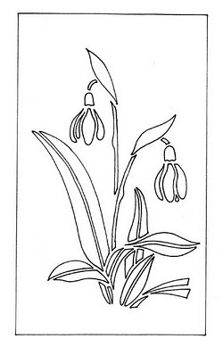

Табель посещаемости кружка «Бумажные кружева»
старшая логопедическая группа
месяц: май

№ | ФИ ребенка
1
2
3
4
5
6
7
8
9
10
 | Количество детей

